МИНИСТЕРСТВО ЦИФРОВОГО РАЗВИТИЯ СВЯЗИ И МАССОВЫХ КОММУНИКАЦИЙ

Ордена Трудового Красного Знамени

Федеральное государственное бюджетное образовательное учреждение высшего образования

«Московский технический университет связи и информатики»

Кафедра «Информационные технологии»

Лабораторная работа №9

Практическая работа с Git.

Выполнил: Студент группы

БВТ2402

Шумский Демид

Москва 2024

Цель работы: познакомить студентов с основными возможностями системы управления версиями Git и научить их выполнять основные операции с помощью этой системы.

Выполнение:

1. Установить Git на свой компьютер

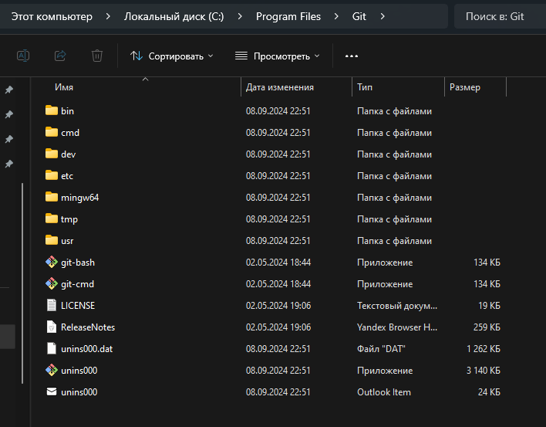

1. Работа с гитом:

